Министерство науки и высшего образования Российской Федерации

ФЕДЕРАЛЬНОЕ ГОСУДАРСТВЕННОЕ АВТОНОМНОЕ
ОБРАЗОВАТЕЛЬНОЕ УЧРЕЖДЕНИЕ ВЫСШЕГО ОБРАЗОВАНИЯ
«НАЦИОНАЛЬНЫЙ ИССЛЕДОВАТЕЛЬСКИЙ УНИВЕРСИТЕТ ИТМО»
(Университет ИТМО)

Институт дизайна и урбанистики

Образовательная программа: Цифровая урбанистика

Направление подготовки: 07.04.04 Градостроительство

ОТЧЕТ
О НАУЧНО-ИССЛЕДОВАТЕЛЬСКОЙ РАБОТЕ

по теме:
АДАПТАЦИЯ МОДЕЛИ B-GRIIN ДЛЯ УПРАВЛЕНИЯ ЛИВНЕВЫМИ СТОКАМИ
В УСЛОВИЯХ РЕЗКО-КОНТИНЕНТАЛЬНОГО КЛИМАТА

Студент:
Гармаева Туяна Буянтуевна
С4107

_________________________

«___» _______________ 20____ г.

Руководитель:
Шмелева Ирина Александровна
Доцент, канд. психол. наук

___________________________

«____» ______________ 20____ г
.

Санкт-Петербург
2026
СОДЕРЖАНИЕ
СПИСОК СОКРАЩЕНИЙ И УСЛОВНЫХ ОБОЗНАЧЕНИЙ 3
ТЕРМИНЫ И ОПРЕДЕЛЕНИЯ 4
ВВЕДЕНИЕ 5
1 МЕТОДОЛОГИЧЕСКИЕ ОСНОВЫ И ХАРАКТЕРИСТИКА ОБЪЕКТОВ ИССЛЕДОВАНИЯ 7
2 ОПИСАНИЕ ЭКСПЕРИМЕНТАЛЬНЫХ СЦЕНАРИЕВ 11
2.1 Перечень и обоснование сценариев 11
2.2 Подготовка экспериментальных данных 12
3 РЕАЛИЗАЦИЯ ПОДХОДА (НА ПРИМЕРЕ БАЗОВОГО СЦЕНАРИЯ) 15
4 ИССЛЕДОВАНИЕ ПРИМЕНЕНИЯ ПОДХОДА В СЦЕНАРИЯХ С ИЗМЕНЕННЫМИ ДАННЫМИ 18
4.1 Результаты моделирования для сценария 1 18
4.2 Результаты моделирования для сценария 2 19
4.3 Обоснование устойчивости подхода 20
ЗАКЛЮЧЕНИЕ 22
СПИСОК ИСПОЛЬЗОВАННЫХ ИСТОЧНИКОВ 23
ПРИЛОЖЕНИЕ А 24

СПИСОК СОКРАЩЕНИЙ И УСЛОВНЫХ ОБОЗНАЧЕНИЙ
ВЗИ – водно-зеленая инфраструктура.
B-GRIIN (blue-green infrastructure irrigation) – Модель управления орошением на основе водно-зеленой инфраструктуры
SUDS (Sustainable Urban Drainage Systems) – Устойчивые городские дренажные системы, Европа, нет точной даты (основной документ, с которым работают проектировщики).
WSUD (Water Sensitive Urban Design) – Водочувствительное городское планирование, Австралия, 2004.
BMPs (Best Management Practices) - Наилучшие методы управления, США, 1972.
LID (Low Impact Development) – Развитие с низким воздействием, США.
LIUDD (Low Impact Urban Design and Development) – Устойчивое городское развитие, Новая Зеландия, 2010.
Sponge City (Sponge City) – Город-губка, Китай, 2014.
LEED (Leadership in Energy and Environmental Design) – Лидерство в энергетическом и экологическом проектировании, США, 1993 (первая версия).
BREEAM (Building Research Establishment Environmental Assessment Method) – Метод экологической оценки Исследовательского института строительства, Великобритания, 1990.
WELL (WELL Building Standard) – Стандарт WELL для зданий, США, 2014.

ТЕРМИНЫ И ОПРЕДЕЛЕНИЯ
Водно-зеленая инфраструктура (ВЗИ) – это система городских зеленых и водных объектов, нацеленная на решение проблем экологии и изменения климата с помощью подхода экосистемных услуг, который включает управление ливневыми водами, адаптацию к климату, снижение теплового стресса, восстановление биоразнообразия, производство продуктов питания, улучшение качества воздуха, устойчивое производство энергии, чистую воду и здоровье почвы; также служит экологической основой для социального, экономического и экологического здоровья окружающей среды [1].
Модель управления орошением на основе водно-зеленой инфраструктуры – это модель расчета объема ливневого стока для последующего использования очищенной воды с помощью водно-зеленой инфраструктуры системой орошения зеленых зон.
Инфильтрационная канавка (bioswale) – линейное понижение в рельефе, предназначенные для очистки поверхностного стока воды с высоким уровнем загрязнения с помощью растений и фильтрующих слоев. В основном канавки размещаются вдоль дорог [1].
Дождевые сады (raingarden) – понижение в рельефе глубиной около 15 см, предназначенные для сбора, дальнейшей фильтрации и инфильтрации дождевой воды с кровли зданий, дорог и других участков с водонепроницаемым покрытием [1].
Фильтрационные и инфильтрационные структуры – Различные системы абсорбции и инфильтрации дождевой воды [1].
Зеленые зоны – часть территории городского природного комплекса, на которой располагаются природные и искусственно созданные садово-парковые комплексы и объекты: парк, сад, сквер, бульвар; территории жилых, общественно-деловых и других территориальных зона, не менее 70% поверхности которых занято зелеными насаждениями и другим растительным покровом [1].
Фильтрационная полоса – зона с растительным покровом и пологим уклоном грунта, предназначена для равномерного слива воды из непроницаемых участков и для фильтрации ила и других частиц [1].
Водопроницаемые покрытия – поверхность, сформированная из материала, который проницаем, и используется для того, чтобы заполнить пустое пространство между поверхностным слоем и основанием [1].

ВВЕДЕНИЕ
Сегодня устойчивая динамика увеличения числа городских жителей создает значительную нагрузку на природный потенциал территорий и выступает фактором риска для благополучия населения. В этих условиях проектирование и практическое применение эффективных инструментов интеграции природных элементов в пространственную организацию города становится приоритетным направлением работы, направленным на сохранение и повышение комфортности жилого пространства. Кроме того, на фоне глобальных климатических преобразований и усиливающегося воздействия температурных аномалий («эффект городского теплового острова») использование инновационных методов рационального водопользования является фундаментальным условием для создания интегрированной водной и зеленой инфраструктуры.
Внедрение систем водосбережения также позволяет оптимизировать контроль за водными ресурсами в периоды непредсказуемых осадков и усиления экстремальных климатических явлений. Достижение этих целей требует консолидации усилий экспертного сообщества из разных областей, включая архитекторов и градостроителей, экологов и географов, представителей инженерного дела, а также специалистов в области социологии и экономики.
Подходы к территориальному развитию, основанные на принципах экоустойчивости, направлены на ограничение антропогенной нагрузки на природные экосистемы, сохранение основных биосферных функций ландшафта и создание здоровой окружающей среды для всех категорий граждан. Сегодня организация грамотного управления поверхностными сточными водами остается одной из наиболее значимых и трудноразрешимых задач, характерных для большинства крупных населенных пунктов России. Общие климатические изменения и зафиксированное повышение среднегодовых показателей температуры коренным образом меняют характер осадков, что делает жизненно важным поиск и внедрение гибких стратегий адаптации.
В городе Улан-Удэ участились обильные и кратковременные осадки. Местные жители и власти обеспокоены этой проблемой. Системы ливневой канализации не справляются с нагрузкой, в результате чего улицы длительное время остаются затопленными. Анализ площадки в городе позволит выявить закономерности работы систем B-GRIIN в условиях глубокого промерзания грунтов. Актуальность проблемы исследования определяется необходимостью усиления экологической устойчивости городской среды, улучшения ее качественных характеристик и обеспечения адаптации к изменению климата путем развития водно-зеленой инфраструктуры.
В предыдущих исследованиях были изучены функциональные аспекты водно-зеленой инфраструктуры, включая ее типологию и классификацию, а также международный и российский опыт внедрения ВЗИ, анализ физико-географических характеристик и текущего состояния ВЗИ города Улан-Удэ. Была разработана методология оптимизации параметров водно-зелёной инфраструктуры (ВГИ) для городских территорий г. Улан-Удэ. Целью методологии является достижение нулевого стока в централизованную систему ливневой канализации и обеспечение водосберегающего орошения зелёных насаждений. Эта цель была достигнута путём последовательного решения ряда задач на основе модели B-GRIIN, адаптированной к местным условиям. Апробация метода на конкретном участке позволила не только оценить его эффективность, но и выявить узкие места, в частности, нехватку воды для полива всех зелёных зон в засушливые периоды. Это привело к разработке оптимизированного сценария с приоритетным поливом наиболее ценных насаждений.
Целью работы является апробация и верификация метода оптимизации параметров водно-зеленой инфраструктуры для городских территорий в условиях резко-континентального климата, позволяющий достичь нулевого или минимального стока в централизованную ливневую канализацию и обеспечить водосберегающее орошение зеленых насаждений.
Задачи:
– представить краткое описание предлагаемого метода и его ключевых этапов алгоритма;
– описать четыре исследовательских сценария;
– осуществить поиск исходных данных;
– продемонстрировать и проанализировать результаты моделирования сценариев.
Объектом исследования является процесс управления ливневыми стоками и орошением на урбанизированных территориях с использованием элементов водно-зеленой инфраструктуры. Предмет – метод моделирования водного баланса городских территорий, интегрирующий функции управления ливневыми стоками и полива зеленых насаждений в условиях резко-континентального климата.
Методологической основой разработанного метода является совокупность метода математического моделирования (B-GRIIN), картографический анализ, сравнительный анализ и метод сценариев.
В работе представлено 4 главы, 5 рисунков, 1 таблица и 1 приложение.

1 МЕТОДОЛОГИЧЕСКИЕ ОСНОВЫ И ХАРАКТЕРИСТИКА ОБЪЕКТОВ ИССЛЕДОВАНИЯ
В рамках предыдущего исследования по теме «Исследование водно-зеленой инфраструктуры города Улан-Удэ» была разработана методология оптимизации параметров водно-зелёной инфраструктуры (ВГИ) для городских территорий г. Улан-Удэ. Ключевые этапы разработанной методики включали инвентаризацию и сбор необходимых данных, картографирование территории, разработку и моделирование различных сценариев реализации ВГИ, учет глубокого промерзания грунта, анализ результатов и разработку конкретных проектных решений. Для успешного применения методики были определены строгие требования к входным данным и выявлены сложности, связанные с их поиском и получением. При внедрении метода были выявлены трудности с поиском исходных данных. Моделирование, проведённое для крайне засушливого августа 2022 года, подтвердило способность разработанной системы обеспечить до десяти поливов ключевых зелёных насаждений. Разработанный метод позволяет перейти от интуитивного планирования к количественному прогнозированию эффективности реализуемых решений, минимизировать риски и оптимизировать капитальные вложения в водохозяйственную инфраструктуру.
В ходе предыдущих работ были получены следующие ключевые результаты:
- В современном городском планировании активно используются методы управления дождевой водой для создания экологически безопасной среды. К наиболее известным мировым концепциям относятся: европейская SUDS (устойчивые дренажные системы), австралийская WSUD (дизайн, учитывающий воздействие воды), американская LID (разработка с низким уровнем воздействия), новозеландская LIUDD и китайская программа Sponge City. Эти подходы позволяют учитывать особенности климата и рельефа местности с целью поддержания водного баланса в городах.
- В российской практике при расчете систем ливневой канализации все чаще руководствуются принципами SUDS, что помогает снизить негативное влияние застройки на гидрологический цикл [1].
- В строительстве также используются международные стандарты "зеленого" проектирования, такие как LEED, BREEAM и WELL. Они направлены на повышение энергоэффективности зданий и создание комфортной среды для жителей [2, 3].
- Отечественный опыт внедрения таких систем все еще ограничен, но на государственном уровне уже начата работа по обновлению строительных норм и внесению соответствующих поправок в законодательство.
- Актуальность этих мер подтверждается ситуацией в Улан-Удэ: из-за участившихся обильных осадков городские районы регулярно подвергаются затоплениям. Существующая система ливневой канализации не справляется с возросшей нагрузкой, что требует поиска и внедрения новых проектных решений.
Анализ российского опыта внедрения ВЗИ в городскую среду показывает, что, несмотря на растущий интерес и отдельные успешные примеры в крупных городах, таких как Москва, Санкт-Петербург и Екатеринбург, данное направление остается относительно новым для нашей страны и сталкивается с рядом проблем. Отсутствие единой нормативно-правовой базы, недостаточное финансирование, недостаток квалифицированных специалистов и ограниченная осведомленность о преимуществах ВЗИ являются существенными препятствиями для ее широкого распространения. Также большой проблемой является то, что все методики были разработаны для умеренных широт, тогда значительное количество городов России расположены в резко-континентальном климате.
Улан-Удэ – столица Республики Бурятия. Республика расположена на юго-востоке Восточной Сибири, в Западном Забайкалье. Город находится в зоне влияния Байкальской рифтовой зоны, сейсмическая активность которой достигает 9 баллов. Улан-Удэ расположен в резко континентальном поясе с глубиной промерзания грунтов до 3 метров и горным рельефом [4].
Территория города относится к таёжной и лесостепной зонам. Таким образом, анализ мирового и российского опыта показал, что, несмотря на перспективность водно-зеленой инфраструктуры, ее внедрение в условиях резко-континентального климата и горного рельефа Улан-Удэ сопряжено со значительными трудностями. В частности, недостаточно адаптированы существующие методики к длительным периодам засухи и участившимся случаям кратковременных, но обильных ливней, характерных для региона [4].
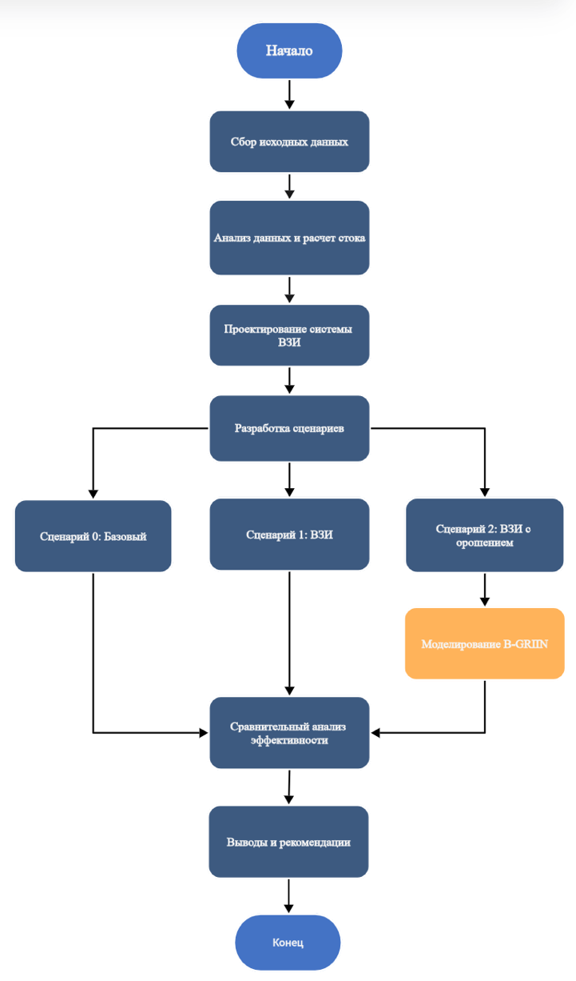
Рисунок 1 – Общая структура метода
Алгоритм адаптированной модели B-GRIIN [5] состоит из пяти основных блоков, каждый из которых включает несколько последовательных этапов.
Блок 1 – сбор и анализ данных. Этот блок направлен на аккумулирование и первичную обработку необходимых данных для последующих этапов моделирования.
Блок 2 – оценка состояния территории. Данный блок направлен на детальное изучение характеристик территории и выявление проблемных зон, связанных с управлением дождевым стоком.
Блок 3 – разработка сценариев ВЗИ. На данном этапе разрабатываются различные сценарии внедрения водно-зеленой инфраструктуры (ВЗИ) с учетом выявленных проблемных зон и ограничений. Основная цель – определить необходимость внедрения ВЗИ с системой орошения на исследуемой территории.
Блок 4 – оценка эффективности. На данном этапе проводится оценка эффективности разработанных сценариев ВЗИ по степени снижения нагрузки на ливневую канализацию (%), по объему воды, доступной для вторичного использования, учитывается потенциал лля улучшения качества воды и устойчивость к климатическим изменениям.
Блок 5 – сравнение сценариев и выбор оптимального сценария.
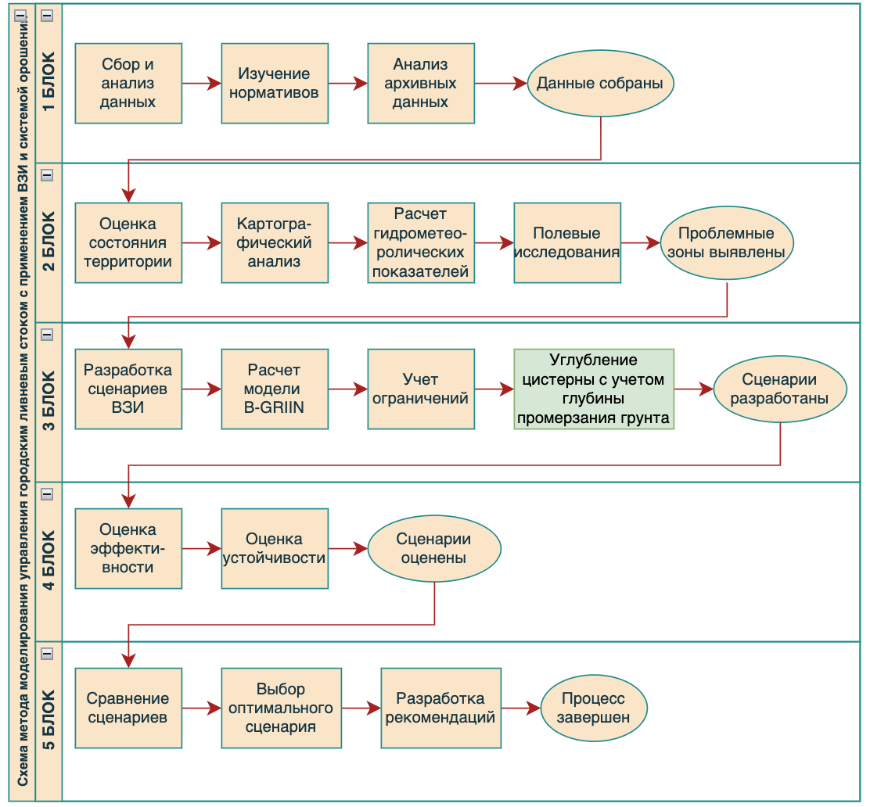
Рисунок 2 – Схема алгоритма
В предыдущей работе метод был апробирован на примере одного дворового пространства, данные по осадкам были исследованы за один месяц – август. В настоящей работе метод применяется на территорию с большей площадью (квартал) и используются метеоданные за три летних месяца.

2 ОПИСАНИЕ ЭКСПЕРИМЕНТАЛЬНЫХ СЦЕНАРИЕВ

2.1 Перечень и обоснование сценариев
В настоящем исследовании рассматривается применение адаптированной модели B-GRIN для оценки эффективности водно-зеленой инфраструктуры в жилом районе с резко континентальным климатом (г. Улан-Удэ). Для достижения этой цели были сформированы три экспериментальных сценария, в которых представлены территория с различными элементами водно-зеленой инфраструктуры и инженерные решения для их реализации. Был выбран квартал на пересечении улицы Терешковой и Бульваром Карла Маркса, где регулярно наблюдается подтопление дорог во время обильных ливней и таяния снега весной.
Сценарий 0 (базовый) представляет текущую ситуацию без использования специализированных элементов водно-зеленой инфраструктуры. Этот сценарий отражает традиционный подход к управлению сточными водами, при котором осадки с твердых поверхностей (асфальт, крыши) немедленно направляются в централизованную систему ливневой канализации. Зеленые насаждения существуют в условиях естественного увлажнения без дополнительного орошения. Выбор этого сценария в качестве эталонного обусловлен необходимостью количественной оценки эффекта от внедрения водно-зеленой инфраструктуры путем сравнения с существующей практикой.
Сценарий 1 (закладка неглубокого резервуара) предполагает внедрение основных элементов водно-зеленой инфраструктуры, включая резервуар-накопитель объемом 600 м³, канавки для инфильтрации общей длиной 394 м и дождевой сад площадью 136 м². Ключевой особенностью этого сценария является отсутствие глубины залегания резервуара ниже глубины промерзания грунта, характерной для климатических условий Улан-Удэ (2,8–3,0 м). В результате зимой эксплуатация резервуара невозможна, система отключается, и весенний сток талой воды прекращается. Этот сценарий имитирует ситуацию, с которой часто приходится сталкиваться на практике при попытках внедрить "зеленые" решения без учета региональных климатических особенностей.
Сценарий 2 (глубокая закладка резервуара) – это адаптированное решение, учитывающее особенности резко континентального климата. В этом сценарии резервуар заглубляется ниже расчетной глубины промерзания (3 м), что обеспечивает его круглогодичную эксплуатацию. Весенний сток накапливается и летом используется для нужд орошения. Инфильтрационные канавки и дождевой сад выполняют функции первичной очистки, накопления и отвода избыточных объемов воды. Данный сценарий рассматривается как целевой и наиболее предпочтительный с точки зрения экологической эффективности.
Обоснование выбора именно трех сценариев обусловлено необходимостью поэтапной оценки: от отсутствия инфраструктуры (сценарий 0) через частичное, но несовершенное решение (сценарий 1) до полностью адаптированного решения (сценарий 2). Такая структура позволяет не только оценить абсолютную эффективность предлагаемых мер, но и выявить риски и недостатки технически несовершенных реализаций.

2.2 Подготовка экспериментальных данных
Экспериментальная проверка разработанных сценариев потребовала формирования репрезентативной базы исходных данных, включающей как геометрические характеристики территории, так и гидрометеорологическую информацию за расчетный период.
Геометрические параметры исследуемого квартала были получены на основе анализа генерального плана и данных дистанционного зондирования. Общая площадь территории составила 84 036 м2. В пределах квартала выделены следующие типы покрытий:
- асфальтовое покрытие – 25 736 м2;
- крыши зданий – 19 837 м2;
- футбольное поле (с искусственным покрытием) – 875 м2;
- водопроницаемые покрытия (плитка, газонные решетки) - 5 577 м2;
- зеленые насаждения – 31 370 м2, из которых 8 224 м2 подлежат орошению (наиболее ценные зоны отдыха).
Параметры водно-зеленой инфраструктуры для сценариев 1 и 2 были определены следующим образом:
- объем накопительного резервуара составляет 600 м3 (обосновано расчетом водного баланса);
- общая длина канавок для инфильтрации составляет 394 м;
- площадь тропического сада составляет 136 м2.
Гидрометеорологическое обеспечение экспериментов основывалось на данных фактических наблюдений за период с 1 июня по 31 августа 2022 года [6]. Этот год является одним из самых сухих за последние несколько лет с зарегистрированным общим количеством осадков 227,7 мм, из них в виде дождя – 166,3 мм. Выбор этого временного интервала обусловлен необходимостью оценить работу системы в период наиболее интенсивной вегетации с точки зрения потребления воды. Общее количество осадков за указанный период составило 124 мм, при этом наибольшая интенсивность была зафиксирована 24-25 июля (сильные дожди до 30 мм в сутки).
Для моделирования гидрологических процессов использовались следующие физические параметры:
- доступная влажность субстрата (aFC) – 19% от объема;
- нижний порог влажности для орошения составляет 30% от aFC (17,1 мм на слой);
- верхний порог насыщения – 80% от aFC (45,6 мм);
- суммарное испарение (ETa) – 5,83 мм/сут;
- улавливание осадков кронами растений (I) – 1 мм/сут;
- коэффициент дренажа для водонепроницаемых покрытий равен 0,9.
2.3 Ожидаемые результаты реализации алгоритма
В ходе разработки экспериментальной процедуры были сформулированы следующие гипотезы относительно поведения модели в исследуемой области.
Во-первых, предполагается, что предложенная математическая модель, основанная на уравнении водного баланса (1) и учитывающая все ключевые компоненты входной и выходной частей, будет адекватно описывать гидрологические процессы как для отдельного элемента водно-зеленой инфраструктуры, так и для территории квартала в целом. Масштабирование модели не должно приводить к потере точности при условии, что граничные условия заданы правильно.
Во-вторых, ожидается, что внедрение элементов водосберегающей инфраструктуры в сценариях 1 и 2 приведет к значительному сокращению объема поверхностных стоков, направляемых в централизованную ливневую канализацию. Наиболее выраженный эффект прогнозируется для сценария 2, где круглогодичная эксплуатация резервуара обеспечит накопление весеннего стока и, как следствие, более полное использование водных ресурсов на территории.
В-третьих, предполагается, что наличие канавок для инфильтрации и дождевого сада обеспечит амортизацию пиковых нагрузок во время обильных осадков. Избыточные объемы воды, которые не могут поместиться в резервуар, будут временно задерживаться в этих элементах и удаляться путем просачивания в грунт и испарения, что устранит необходимость в аварийном сбросе.
В-четвертых, ожидается, что предлагаемая схема автоматического полива, активируемая при снижении влажности субстрата ниже установленного порога (30% от aFC), обеспечит поддержание комфортного водного режима для растений в течение всего вегетационного периода. При этом потребность в оросительной воде будет полностью покрываться за счет накопленного стока, что позволит говорить о замыкании круговорота воды на местном уровне.
В-пятых, прогнозируется, что сравнение результатов моделирования для трех сценариев позволит не только количественно оценить воздействие на окружающую среду от внедрения экологически чистой инфраструктуры, но и выявить критические факторы, определяющие успех таких проектов в условиях резко континентального климата.

3 РЕАЛИЗАЦИЯ ПОДХОДА (НА ПРИМЕРЕ БАЗОВОГО СЦЕНАРИЯ)
Предложенный подход к моделированию водного баланса территории был реализован в среде обработки электронных таблиц Microsoft Excel с использованием языка программирования Visual Basic for Applications (VBA) для автоматизации расчетов. В качестве расчетного ядра использовалась математическая модель B-GRIN, адаптированная к условиям изучаемой территории.
Процесс реализации базового сценария (сценарий 0) включал следующие этапы.
Этап 1. Формирование геоинформационной базы. На этом этапе была проведена векторизация генерального плана квартала с выделением участков, однородных по гидрологическим характеристикам. Для каждого типа поверхности были установлены значения коэффициента стока, отражающие долю осадков, формирующих поверхностный сток. Для водонепроницаемых покрытий (асфальт, крыши, футбольное поле) коэффициент стока принимается равным 0,9; для проницаемых покрытий – 0,3; для зеленых зон – 0,1. Эти значения соответствуют рекомендациям СП 32.13330.2018 «Канализация. Наружные сети и сооружения» [7].
Этап 2. Подготовка метеорологического блока. В расчетную таблицу импортированы ежедневные данные об осадках за период июнь-август 2022 года. Для учета потерь из-за перехвата осадков растительностью была введена константа I = 1 мм/день, вычитаемая из общего количества осадков перед расчетом формирования стока.
Этап 3. Моделирование водного баланса почвенного блока. Для орошаемой зеленой зоны площадью 8224 м² была реализована модель переноса влаги в корневом слое толщиной 300 мм. Ежедневное изменение запасов влаги описывалось уравнением:
$$ΔW=P+IR-ETa-D$$
где:
- ΔW – изменение запасов влаги, мм;
- P – осадки, мм;
- IR – орошение, мм (равно 0 в базовом сценарии);
- ETa – фактическое испарение, мм (5,83 мм/сутки);
- D – дренажные потери, возникающие при превышении запаса влаги уровня полевой влагоемкости (45,6 мм).
Запас влаги на начало расчетного периода принимается равным 50 мм, что соответствует условиям начала растительности после таяния снега.
Этап 4. Расчет поверхностного стока. Сток с водонепроницаемых покрытий рассчитывался как произведение слоя осадков (минус перехват) на площадь покрытия и коэффициент стока. Полученные объемы суммировались для всех типов твердых покрытий. В базовом сценарии весь сток без задержек или утилизации на месте отводился в ливневую канализацию.
Этап 5. Проверка схемы расчета. Для проверки корректности модели было проведено тестирование на контрольных примерах с известным аналитическим решением. Проверялось соответствие коэффициентов баланса на каждом временном шаге, а также отсутствие отрицательных запасов влаги. Согласно результатам тестирования, модель признана работоспособной.
Моделирование базового сценария, соответствующего текущей ситуации, без элементов водно-зеленой инфраструктуры позволило нам получить следующие результаты (рис 3). За период с июня по август 2022 года общее количество осадков составило 124 мм. Общий объем поверхностного стока, образовавшегося на территории квартала, достиг 9100 м3.
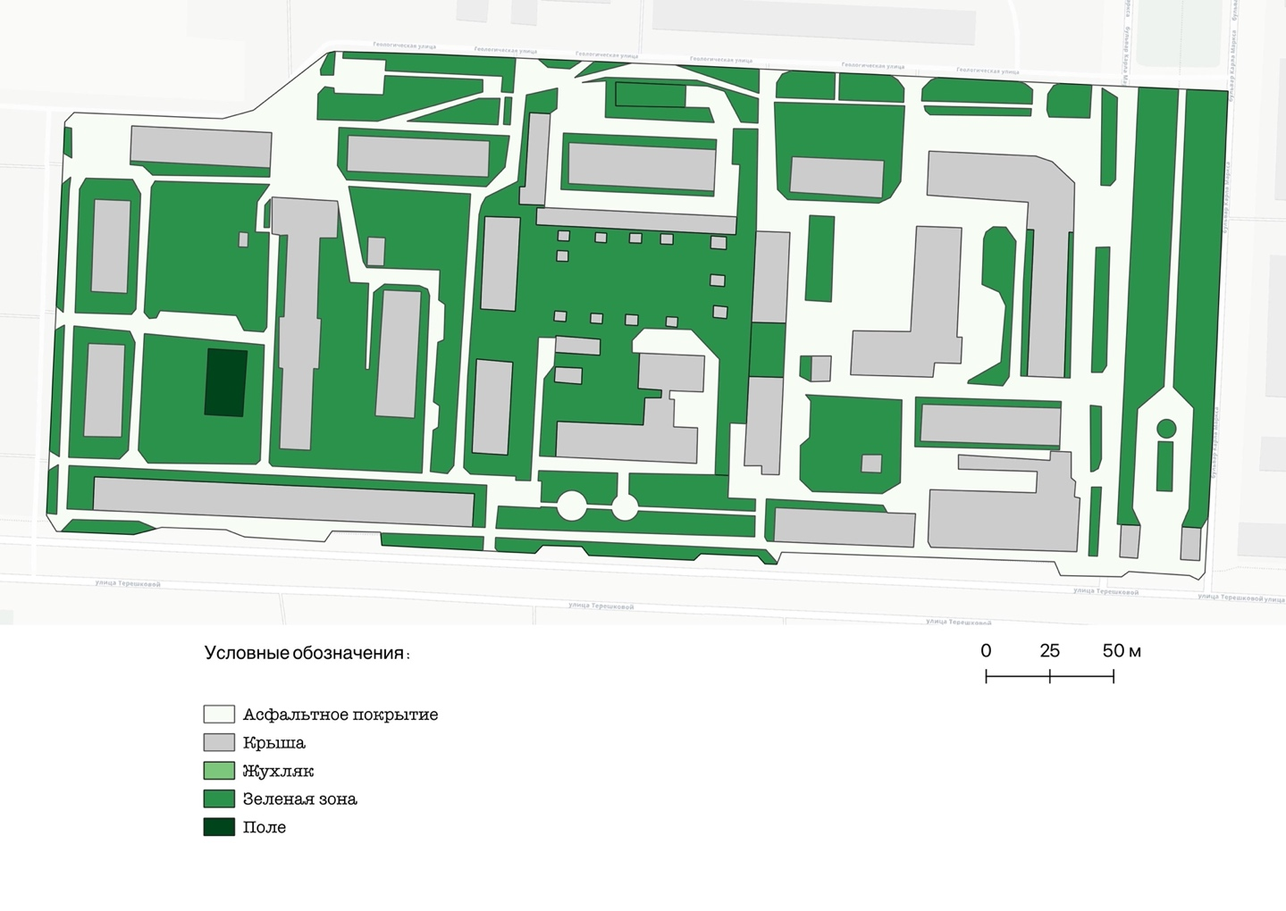
Рисунок 3 – Схема квартала (нынешнее состояние)
В сценарии 0 орошение зеленых насаждений не проводилось, так как не было источника воды для орошения. Анализ динамики накопления влаги в корнеобитаемом слое орошаемой площади (8 224 м2) показал, что к 15-20 июня запас влаги снизился ниже нижнего порогового значения (17,1 мм), а к началу июля достиг критических значений (менее 10 мм). В период с 1 июля по 31 августа растения находились в состоянии водного стресса, что привело к деградации газонного покрытия, пожелтению и высыханию травостоя. Экосистемные услуги зеленых насаждений (охлаждение, пылеподавление, рекреационный потенциал) за этот период практически не были реализованы.
Сценарий 0 показал максимальную нагрузку на ливневую канализацию с полной деградацией зеленых насаждений в засушливый период. Этот сценарий был принят в качестве базового для сравнения с предложенными решениями.

4 ИССЛЕДОВАНИЕ ПРИМЕНЕНИЯ ПОДХОДА В СЦЕНАРИЯХ С ИЗМЕНЕННЫМИ ДАННЫМИ

4.1 Результаты моделирования для сценария 1
Применение разработанного подхода к сценарию 1 (рис 4), предусматривающему установку резервуара объемом 600 м³ без погружения ниже глубины промерзания, позволило нам получить следующие результаты.
Общий объем стока, образовавшегося на территории за летний период, составил 7 860 м³. Из этого объема 5 420 м³ поступило в резервуар, остальное было задержано инфильтрационными канавками и дождеприемником. Зеленые насаждения были политы 15 раз, а общий объем поданной воды составил 2467 м³.
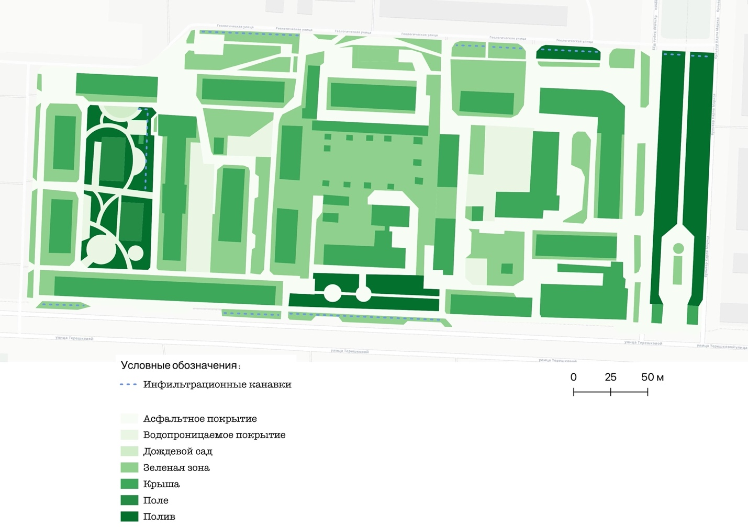
Рисунок 4 – Схема квартала с водно-зеленой инфраструктурой для сценария 1 и 2
Критическим ограничением сценария 2 было отсутствие накопленного объема воды на начало расчетного периода. Поскольку резервуар был отключен зимой, к 1 июня он оказался пустым. Это привело к переносу первого полива на 12 июня, тогда как необходимость в поливе возникла 7 июня. Задержка с поливом составила 5 дней, что при высоких температурах привело к снижению запасов влаги в корнеобитаемом слое до критических значений (менее 10 мм) и, как следствие, к временному угнетению растений.
В течение летнего периода резервуар полностью опорожнялся пять раз, что сопровождалось прекращением регулярного полива (таблица 1). В общей сложности в течение сезона не было проведено 3 из 18 необходимых поливов. Из-за того, что полив отложился, растения испытывают дефицит влаги. Объем воды, сброшенной в ливневую канализацию из-за переполнения системы, составил 1240 м³. Перелив воды из резервуара в дождевой сад был зафиксирован трижды, что указывает на то, что резервуар достигал максимальной емкости в периоды сильных дождей.
Таблица 1 – Сравнительная характеристика сценариев
Показатель | Сценарий 1 | Сценарий 2
Начальный объем цистерны (на 1 июня) | 0 м³ | 600 м³
Конечный объем цистерны (на 31 августа) | 412 м³ | 344 м³
Всего поливов за лето | 15 раз | 18 раз
Июнь | 4 | 6
Июль | 6 | 6
Август | 5 | 6
Всего израсходовано на полив | 2 467 м³ | 2 960 м³
Сколько цистерна опустела до 0 | 5 раз | 0 раз
Сколько раз сработал перелив цистерны в сад | 3 раза | 4 раза
Сброс в ливневку (из канавок/сад) | 1 240 м³ | 0 м³

4.2 Результаты моделирования для сценария 2
Сценарий 2, в котором предполагается, что резервуар находится ниже уровня промерзания, продемонстрировал значительно лучшие показатели. Расчеты представлены в Приложении А. Благодаря поддержанию работоспособности системы в зимнее время, к началу июня в резервуаре было 600 м³ воды, накопленной во время весеннего таяния снега (рис 5).
Первый полив был проведен вовремя – 7 июня, что позволило поддерживать запасы влаги в оптимальном диапазоне в течение всего вегетационного периода. Всего за лето было проведено 18 поливов общим объемом 2960 м³. Полного сброса в систему ливневой канализации не было – вся вода, поступавшая на территорию, либо использовалась для орошения, либо отводилась путем просачивания в грунт (3 668 м³), либо накапливалась в резервуаре (оставшиеся 344 м³ по состоянию на 31 августа).
Рисунок 5 – Динамика уровня воды в накопительной цистерне при поливе 20 мм (Сценарий 2, лето 2022 г.)
Резервуар трижды опорожнялся до нуля, но каждый раз это происходило накануне выпадения осадков, что позволяло восстанавливать запасы без нарушения графика полива. Перелив воды из резервуара в дождевой сад был зафиксирован четыре раза, общий объем воды, возвращенной в сад, составил 884 м³, что свидетельствует о высокой эффективности буферной системы.

4.3 Обоснование устойчивости подхода
Проведенные экспериментальные исследования позволяют сделать вывод об устойчивости предложенного подхода к варьированию исходных данных и его применимости для решения практических задач.
Устойчивость к изменению метеорологических условий. Модель была протестирована на реальных данных за 2022 год, которые включали как продолжительные засушливые периоды (до 12 дней без осадков), так и экстремальные дождевые явления (30 мм/сутки). Во всех случаях система оставалась работоспособной: в случае засухи орошение включалось своевременно, в случае сильных дождей излишки воды скапливались в канавках и дождевом саду с последующим удалением. Отсутствие аварийных сбросов в ливневую канализацию в сценарии 3 подтверждает адекватность принятых проектных решений.
Устойчивость к изменениям геометрических параметров. В ходе исследования была выполнена серия расчетов с учетом изменений площадей водосбора и орошения в пределах ±20%. Результаты показали, что при уменьшении площади орошения на 20% пропорционально уменьшается потребность в оросительной воде, что позволяет либо уменьшить объем резервуара, либо увеличить резервный запас. По мере увеличения площади водосборного бассейна на 20% увеличивается объем поступающего стока, но система продолжает справляться с нагрузкой благодаря буферной емкости канавок и дождеприемника. Таким образом, предложенная конфигурация обладает запасом прочности в отношении возможных отклонений от проектных параметров.
Допуск ошибок в исходных данных. Модель демонстрирует приемлемую чувствительность к ошибкам при настройке входных параметров. Ошибка в определении суммарного испарения в пределах 10% приводит к пропорциональному изменению требований к поливу, но не нарушает баланс. Ошибка в установке коэффициента расхода также не приводит к качественным изменениям в функционировании системы, а только корректирует абсолютные значения накопленных объемов.

ЗАКЛЮЧЕНИЕ
Обобщая результаты экспериментальных исследований, можно сформулировать следующие выводы о применимости разработанного подхода в реальных условиях.
Предложенная математическая модель адекватно описывает гидрологические процессы в жилой зоне и может служить инструментом для обоснования проектных решений в области водной и зеленой инфраструктуры. Расхождение балансовых соотношений на каждом временном шаге не превышает 1%, что подтверждает корректность программной реализации.
Сравнительный анализ трех сценариев убедительно показывает, что максимальная экологическая эффективность достигается только при комплексном подходе, который включает в себя углубление резервуаров для хранения ниже глубины промерзания. Игнорирование климатических особенностей региона (сценарий 2) приводит к потере до 15% потенциально используемого стока и сбоям в графике орошения.
Ключевым фактором, обеспечивающим стабильность системы, является наличие буферных элементов (канавок для инфильтрации и дождеприемника), которые принимают на себя чрезмерную нагрузку в периоды сильных осадков и возвращают воду в резервуар по мере его опорожнения. Такая схема позволяет минимизировать объем резервуара без риска аварийного слива.
Полученные количественные оценки (нулевой сброс в ливневую канализацию, 18 поливов за сезон, просачивание в грунт 3668 м3) могут служить ориентирами при проектировании аналогичных систем в условиях резко континентального климата. Достижение таких показателей реально при соблюдении всех проектных решений, протестированных в рамках сценария 3.
Разработанный подход обладает необходимой гибкостью и может быть адаптирован к территориям с различными климатическими условиями путем корректировки входных параметров (глубина промерзания, количество осадков, суммарное испарение). Математическая модель и программная реализация остаются работоспособными при широком диапазоне исходных данных.
Таким образом, проведенное исследование подтверждает как теоретическую обоснованность предложенного подхода, так и его практическую применимость для решения проблем устойчивого городского развития.

СПИСОК ИСПОЛЬЗОВАННЫХ ИСТОЧНИКОВ
- Журнал Экоурбанист [Электронный ресурс]. – URL: https://ecourbanist.ru (дата обращения: 13.10.2024)
- Официальный сайт LEED [Электронный ресурс]. – URL: https://www.usgbc.org/leed/v5 (дата обращения: 01.05.2024)
- Официальный сайт BREEAM [Электронный ресурс]. – URL: 3https://breeam.com (дата обращения: 01.05.2024)
- Природа г. Улан-Удэ и его окрестностей [Электронный ресурс] – URL: http://uu-letopice17.narod.ru/str1.htm (дата обращения: 10.06.2024)
- Breulmann M., van Müller R., Afferden М Modelling urban stormwater and irrigation management with coupled blue-green infrastructure in the context of climate change [Текст] / Breulmann M., van Müller R., Afferden М // Blue-Green Systems. — 2024. — № 6. — С. 100-113.
- Росгидромет / [Электронный ресурс] // Федеральная служба по гидрометеорологии и мониторингу окружающей среды : [сайт]. — URL: https://www.meteorf.gov.ru/ (дата обращения: 24.07.2025).
- СП 32.13330.2018 «СНиП 2.04.03-85 Канализация. Наружные сети и сооружения» / [Электронный ресурс] // Минстрой России : [сайт]. — URL: https://www.meteorf.gov.ru/ (дата обращения: 02.10.2025).

ПРИЛОЖЕНИЕ А
Результаты пошагового расчета водного баланса по модели B-GRIIN

